МЕТОДИЧЕСКИЕ РЕКОМЕНДАЦИИ ПО ОРГАНИЗАЦИИ РАБОТЫ КОМИССИЙ ПО СОБЛЮДЕНИЮ ТРЕБОВАНИЙ

- СЛУЖЕБНОМУ ПОВЕДЕНИЮ МУНИЦИПАЛЬНЫХ СЛУЖАЩИХ И УРЕГУЛИРОВАНИЮ КОНФЛИКТА ИНТЕРЕСОВ В ОРГАНАХ МЕСТНОГО САМОУПРАВЛЕНИЯ НОВГОРОДСКОЙ ОБЛАСТИ

Основными задачами Комиссии является:

а) в обеспечении соблюдения муниципальными служащими ограничений и запретов, требований о предотвращении или урегулировании конфликта интересов, а также в обеспечении исполнения ими обязанностей, установленных Федеральным законом от 25

декабря 2008 года № 273-ФЗ «О противодействии коррупции», другими федеральными законами.

б) в осуществлении мер по предупреждению коррупции в органах местного самоуправления области.

Деятельность комиссии по соблюдению требований к служебному поведению муниципальных служащих и урегулированию конфликта интересов (далее – комиссия)

общественные органы, |  | консультативные и
призванные быть |  | совещательные органы
проводниками в |  | по выработке для
 |  | руководителя
предпринимаемых |  | органа местного самоуправления
 | Комиссии
руководителем |  | управленческих решений
 | являются, как
органа местного самоуправления |  | в сфере противодействия
мер по противодействию
 |  | коррупции с учетом мнения
коррупции, и способствовать |  | коллектива
формированию атмосферы
неприятия коррупционного
поведения

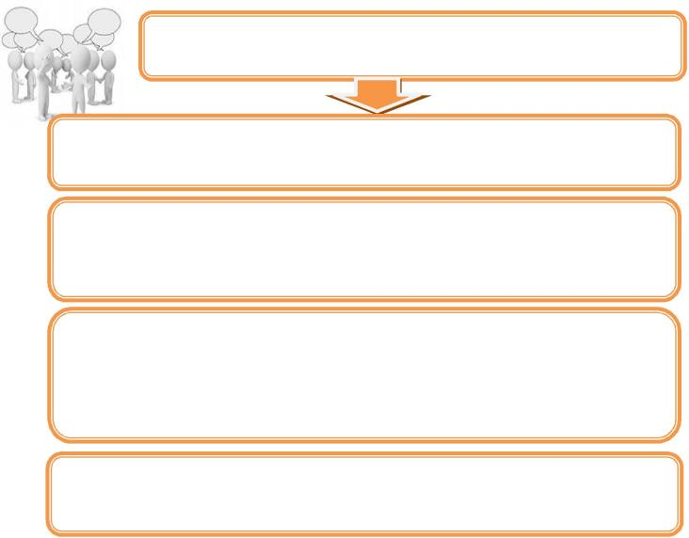
Основания для проведения заседаний комиссий

несоблюдение муниципальным служащим требований к служебному поведению и (или) требований об урегулировании конфликта интересов

муниципальный служащий, замещающий должность, включенную в Перечень, по объективным причинам не может представить сведения о доходах, об имуществе и обязательствах имущественного характера в отношении своих супруги (супруга) и несовершеннолетних детей

выполнение отдельных функций государственного управления в отношении

родственников и/или иных лиц, с которыми связана личная заинтересованность муниципального служащего

владение ценными бумагами, банковскими вкладами

получение подарков и услуг

имущественные обязательства и судебные разбирательства

взаимодействие с бывшим работодателем и трудоустройство после увольнения

с муниципальной службы

явное нарушение установленных запретов (например, использование служебной информации, получение наград, почетных и специальных званий (за исключением научных) от иностранных государств и др.)

планирование деятельности комиссии, подведение итогов ее работы

Комиссия не рассматривает сообщения о преступлениях и административных правонарушениях, а также анонимные обращения,

не проводит проверки по фактам нарушения служебной дисциплины
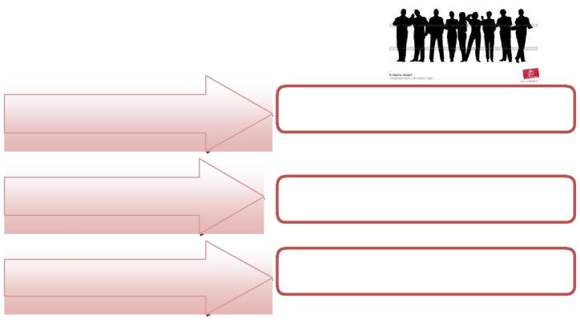
Состав комиссии

Председатель комиссии | Заместитель руководителя
 | органа местного самоуправления

Заместитель председателя | Руководитель кадровой службы
комиссии

Секретарь комиссии | Руководитель подразделения кадровой
 | службы
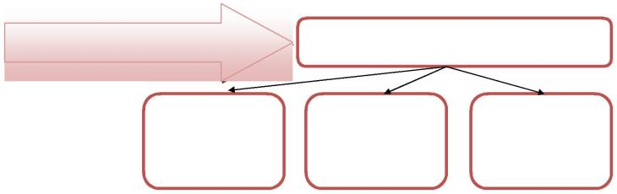

Члены комиссии Представители

Юридического | Научных | Общественного
(правового) | организаций, | Совета
подразделения | образовательных
 | подразделений

К членам входящим в состав комиссии, не замещающим должности муниципальной службы, представителям научных организаций и образовательных учреждений среднего, высшего и дополнительного образования можно предъявить следующие требования к уровню профессиональной подготовки, характеризующие их как

НЕЗАВИСИМЫЕ ЭКСПЕРТЫ:
- занятие должности профессорско-преподавательского состава по основному месту работы в образовательном учреждении высшего

и дополнительного профессионального образования, либо должности научного сотрудника научно-исследовательской организации, либо должности преподавателя в учреждении среднего профессионального образования;

- наличие у членов высшего и желательно послевузовского профессионального образования (ученой степени кандидата или доктора наук);

- наличие опыта прохождения государственной и/или муниципальной службы не менее 3-х лет (если при этом бывший служащий не был уволен с государственной или муниципальной службы за несоблюдение требований к служебному поведению и (или) требований к урегулированию конфликта интересов;

- преподавание учебных дисциплин, связанных с обучением студентов и слушателей порядку прохождения государственной и/или муниципальной службы, не менее 3-х лет;

- отсутствие судимости за совершение преступлений, кроме того, в отношении эксперта не должно быть судебных решений, вступивших в законную силу, о признании его недееспособным или ограниченно дееспособным;

- наличие российского гражданства и отсутствие иностранного.

К членам входящим в состав комиссии, не замещающим должности муниципальной службы, представителям общественного совета можно предъявить

следующие требования:
➢ наличие высшего профессионального образования;

- отсутствие судимости за совершение преступлений, кроме того, в отношении эксперта не должно быть судебных решений, вступивших в законную силу, о признании его недееспособным или ограниченно дееспособным;

- наличие российского гражданства и отсутствие иностранного.

Число членов комиссии, не замещающих должности муниципальной службы в органе местного самоуправления, должно составлять не менее одной четверти от общего числа членов комиссии.

Например, число членов комиссии, не замещающих должности муниципальной службы в органе местного самоуправления, должно составлять:

не менее 2 человек - при общем числе членов комиссии до 8 человек включительно;

Организационно-техническое и документационное обеспечение деятельности комиссии

Организационно-техническое и документационное обеспечение деятельности комиссии обеспечивает подразделение кадровой службы органа местного самоуправления по профилактике коррупционных и иных правонарушений или должностное лицо кадровой службы

органа местного самоуправления, ответственное за работу по профилактике коррупционных и иных правонарушений ( такие функции должны быть отражены в должностной инструкции соответствующего муниципального служащего).
Мероприятия по подготовке заседания начинаются с момента поступления председателю комиссии информации, содержащей основания для проведения заседания комиссии.
Материалы, являющиеся основанием для проведения заседания, считаются поступившими председателю комиссии с момента их регистрации в подразделении кадровой службы органа местного самоуправления по профилактике коррупционных и иных правонарушений либо должностным лицом кадровой службы органа местного самоуправления, ответственным за работу по профилактике коррупционных и иных правонарушений.
Для этого

следует иметь прошитый и пронумерованный ЖУРНАЛ регистрации входящей корреспонденции

Председатель комиссии

назначает дату заседания комиссии в 10-ти дневный срок . Дата заседания комиссии не позднее 20 дней со дня поступления
указанной информации

определяет для участия в заседании комиссии с правом совещательного голоса двух муниципальных служащих, замещающих в органе местного самоуправления должности муниципальной службы, аналогичные должности, замещаемой муниципальным служащим, в отношении которого комиссией рассматривается этот вопрос

рассматривает ходатайства о приглашении на заседание комиссии лиц, которые могут дать пояснения по вопросам муниципальной службы и вопросам, рассматриваемым комиссией

организует ознакомление муниципального служащего, его представителя, членов комиссии с поступившей информацией

принимает решение о рассмотрении (об отказе в рассмотрении) в ходе заседания комиссии дополнительных материалов

При определении муниципального служащего, в отношении которого комиссией рассматривается вопрос, следует руководствоваться
  - регламентом органа местного самоуправления,

  - положением о структурном подразделении, в котором замещает должность муниципальный служащий,
  - должностной инструкцией муниципального служащего.

- случае, если муниципальный служащий является членом

комиссии, целесообразно принять решение о том, что данный член комиссии не принимает участия в голосовании. В таком случае указанный член

комиссии не учитывается при определении кворума по данному вопросу.

В качестве организации, чей представитель может принимать участие в заседании комиссии, целесообразно определять:

- организацию, которая направила в орган местного самоуправления информацию, материалы проверки которой послужили основанием для проведения заседания комиссии;

- организацию, в которой планирует замещать должность либо выполнять работу на условиях гражданско-правового договора гражданин, ранее замещавший в органе местного самоуправления должность с коррупционными рисками;

- организацию, в которой работает супруг (супруга) муниципального служащего - при рассмотрении вопроса о невозможности по объективным причинам представить сведения о доходах, об имуществе и обязательствах имущественного характера супруга (супруги).

Решение о приглашении на заседание комиссии лиц или любого члена комиссии принимается председателем комиссии в каждом конкретном случае отдельно.

Секретарь комиссии

регистрирует в журнале регистрации входящей корреспонденции информацию, содержащую основания для проведения заседания комиссии, ходатайства о приглашении на заседание комиссии лиц

докладывает указанные материалы председателю комиссии

готовит предложения о дате, времени и месте проведения заседания комиссии

готовит предложения о приглашении на заседание комиссии лиц

информирует муниципального служащего, в отношении которого рассматривается вопрос, о вопросах, включенных в повестку дня, о дате, времени и месте проведения заседания

информирует членов комиссии, лиц, приглашенных на заседание комиссии, о вопросах, включенных в повестку дня, о дате, времени и месте проведения заседания

знакомит членов комиссии с материалами, представляемыми для обсуждения на заседании комиссии

знакомит муниципального служащего, в отношении которого комиссией

рассматривается вопрос о соблюдении требований к служебному поведению и (или) требований об урегулировании конфликта интересов, его представителя и других лиц, участвующих в заседании комиссии, с информацией и с результатами ее проверки

При подготовке заседания могут возникнуть ситуации

в прилагаемых к данному обращению документах не содержится информация, которая бы позволила комиссии принять объективное решение по существу вопроса (например, неясны должностные обязанности заявителя на планируемом месте работы)

В данном случае целесообразно обратиться к гражданину с просьбой представить требуемые сведения, а также при необходимости запросить соответствующие документы и материалы в других государственных органах, органах местного самоуправления и у иных должностных лиц в порядке, установленном Федеральным законом "О порядке рассмотрения обращений граждан Российской Федерации"

При этом дата заседания комиссии назначается в соответствии с общим правилом

сведения не были получены в ходе подготовки заседания комиссии и его проведения

на заседании комиссии целесообразно принять решение о переносе рассмотрения обращения лица о даче согласия на другое заседание комиссии и рекомендовать заявителю представить сведения (документы), необходимые для принятия комиссией решения по существу
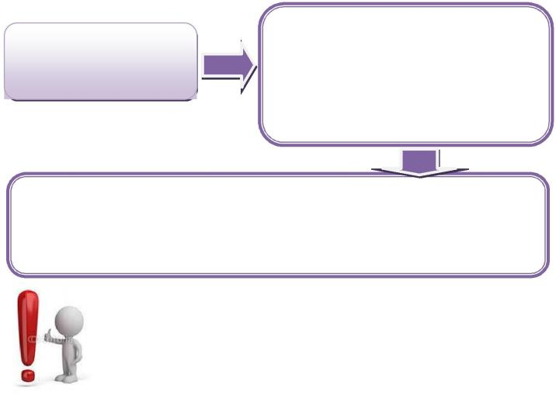

Руководитель органа местного самоуправления либо уполномоченное на то лицо вправе продлить срок рассмотрения обращения лица о даче согласия не более чем на 30 дней, уведомив о продлении срока его рассмотрения заявителя

Единственное основание, по которому заседание комиссии может быть отложено, а именно: неявка муниципального служащего или его представителя на заседание комиссии при отсутствии письменной просьбы муниципального служащего о рассмотрении указанного вопроса без его участия. При этом в случае вторичной неявки муниципального служащего или его представителя без уважительных причин комиссия может принять решение о рассмотрении указанного вопроса в отсутствие муниципального служащего.

Представляется, что в случае, если вторичная неявка муниципального служащего обусловлена уважительными причинами (болезнь, командировка, отпуск), целесообразно принятие решения о переносе рассмотрения соответствующего вопроса на другое заседание комиссии.

Возможны также и другие ситуации- заседание комиссии не проводится (например, когда на заседании комиссии явились только члены комиссии, замещающие должности муниципальной службы в данном органе местного самоуправления ),

вопрос на заседании рассматривается, но решение по существу не принимается (например, в связи с отсутствием необходимых сведений)

при этом комиссией принимается решение о переносе рассмотрения вопроса на другое заседание комиссии

Проведение заседания комиссии

Заседание комиссии считается правомочным, если на нем присутствует не менее двух третей от общего числа членов комиссии.

Например, число членов комиссии, присутствующих на ее заседании, должно составлять:

не менее 4 человек - при общем числе членов комиссии до 6 человек включительно;

не менее 6 человек - при общем числе членов комиссии от 7 до 9 человек включительно.

В заседаниях комиссии с правом совещательного голоса участвуют:

- непосредственный руководитель муниципального служащего, в отношении которого комиссией рассматривается ;

- определяемые председателем комиссии два муниципальных служащих, замещающих в органе местного самоуправления должности муниципальной службы, аналогичные должности, замещаемой муниципальным служащим, в отношении которого комиссией рассматривается этот вопрос ;

- другие муниципальные служащие, замещающие должности муниципальной службы в органе местного самоуправления;

- специалисты, которые могут дать пояснения по вопросам муниципальной службы и вопросам, рассматриваемым комиссией

- должностные лица других государственных органов, органов местного самоуправления;

- представители заинтересованных организаций;

- представитель муниципального служащего, в отношении которого комиссией рассматривается вопрос .

Лица могут:
выступать на заседании комиссии и вносить предложения по вопросам, рассматриваемым на заседании комиссии;

задавать другим участникам заседания комиссии

вопросы в соответствии с повесткой дня и получать на них ответы по существу;

знакомиться с материалами, рассматриваемыми на заседании комиссии.
Но не вправе участвовать в голосовании при принятии

решения комиссией

Лица, участвовавшие в заседании, не вправе разглашать сведения, ставшие им известными в ходе работы комиссии

При возникновении прямой или косвенной личной заинтересованности члена комиссии, которая может привести к конфликту интересов при рассмотрении вопроса, включенного в повестку дня заседания комиссии, он обязан до начала заседания заявить об этом устно. В данном случае в протоколе заседания комиссии делается соответствующая отметка.

Окончательное решение о наличии конфликта интересов у члена комиссии принимается комиссией и отражается в протоколе заседания комиссии. В случае принятия решения о наличии конфликта интересов соответствующий член комиссии не принимает участия в рассмотрении указанного вопроса.
В таком случае указанный член комиссии не учитывается при определении кворума по данному вопросу.

Решения комиссий

Основания |  | Виды решений
о представлении | а) установить, что сведения, представленные
муниципальным служащим | муниципальным служащим в соответствии с
недостоверных или неполных | подпунктом "а" | пункта 1 | Положения
сведений
недостоверные
сведения -
несоответствие указанных в
справках характеристик | являются

имущества и обязательств (размер | достоверными и полными;
дохода, недвижимого имущества и
обязательств, а также иные | б) установить, что сведения, представленные
характеристики) |  | муниципальным | служащим | в
правоустанавливающим, | соответствии с подпунктом "а" пункта 1 Положения,
регистрационным и иным
установленным | являются недостоверными и (или) неполными.
законодательством видам
документов или фактическим | В этом случае комиссия рекомендует
обстоятельствам (например, | руководителю органа местного самоуправления применить
уменьшение размера дохода, | к муниципальному служащему
площади жилого помещения, | конкретную меру ответственности
земельного участка, неверное
указание места работы супруга,
оснований пользования | Решение носит
недвижимым имуществом); | рекомендательный характер
неполные сведения -
неуказание в справках доходов,
имущества, обязательств, иных
сведений, подлежащих внесению в
справки в соответствии с
утвержденной формой (например,
неуказание имеющихся иных
доходов, недвижимого имущества,
транспортных средств, акций,
ценных бумаг, обязательств).
Сведения признаются
недостоверными и (или)
неполными независимо от вины
муниципального служащего.

о несоблюдении

муниципальным служащим требований к служебному поведению и (или) требований об урегулировании конфликта интересов

а) установить, что муниципальный служащий соблюдал требования к служебному поведению и (или) требования об урегулировании конфликта интересов;

б) установить, что муниципальный служащий не соблюдал требования к служебному поведению и (или) требования об урегулировании конфликта интересов.
В этом случае комиссия рекомендует руководителю указать муниципальному служащему на недопустимость нарушения требований к служебному поведению и (или) требований об урегулировании конфликта интересов либо применить к служащему конкретную меру ответственности

 | Решение носит
 | рекомендательный характер
 | Можно рекомендовать применить следующие
 | взыскания:
 | ✓ замечание
 | ✓ выговор
 | ✓ увольнение с муниципальной
 | службы
обращение гражданина, | а) дать гражданину согласие на замещение
замещавшего в
органе местного самоуправления | должности в коммерческой или некоммерческой
 | организации либо на выполнение работы на условиях
должность муниципальной
 | гражданско-правового договора в коммерческой или
службы,
 | некоммерческой организации, если отдельные
включенную в перечень | функции по государственному управлению этой
должностей, | организацией входили в его должностные (служебные)
 | обязанности;
 | б) отказать гражданину в замещении должности
о даче согласия на замещение
 | в коммерческой или некоммерческой организации
должности в коммерческой
 | либо в выполнении работы на условиях гражданско-
или некоммерческой | правового договора в коммерческой или
организации либо на | некоммерческой организации, если отдельные
выполнение работы на | функции по государственному управлению этой
условиях гражданско- | организацией входили в его должностные (служебные)
 | обязанности, и мотивировать свой отказ
правового договора в
коммерческой или
некоммерческой
организации, если отдельные
функции по | Решение носит обязательный
государственному | характер
управлению этой
организацией входили в его
должностные (служебные)
обязанности, до истечения
двух лет со дня увольнения с
муниципальной службы

заявление муниципального служащего о невозможности по объективным причинам представить сведения о доходах, об имуществе и обязательствах имущественного характера своих супруги (супруга) и несовершеннолетних детей

а) признать, что причина непредставления служащим сведений о доходах, об имуществе и обязательствах имущественного характера своих супруги (супруга) и несовершеннолетних детей является объективной и уважительной;

б) признать, что причина непредставления м служащим сведений о доходах, об имуществе и обязательствах имущественного характера своих супруги (супруга) и несовершеннолетних детей не является уважительной.
В этом случае комиссия рекомендует служащему принять меры по
представлению указанных сведений

в) признать, что причина непредставления служащим сведений о доходах, об имуществе и обязательствах имущественного характера своих супруги (супруга) и несовершеннолетних детей необъективна и является
способом уклонения от представления указанных сведений.
В этом случае комиссия рекомендует руководителю применить к служащему конкретную меру ответственности

Решение носит обязательный характер

При определении объективности и уважительности причины целесообразно руководствоваться следующими положениями

объективная причина - причина, которая существует независимо от воли служащего (например, служащий длительное время не располагает сведениями о местонахождении супруги (супруга) и у него отсутствуют возможности для получения такой информации)

уважительная причина - причина, которая обоснованно препятствовала служащему представить необходимые сведения (болезнь, командировка и т.п.)

одновременно объективной и неуважительной

- в частности, отказ супруги (супруга) представить служащему сведения о своих доходах в связи с обязательствами, взятыми супругой (супругом) перед третьими лицами (например, обязательство перед работодателем о неразглашении сведений о заработной плате)

Решения комиссии принимаются тайным голосованием (если комиссия не примет иное решение) простым
большинством голосов присутствующих на заседании членов комиссии.

➢ Полномочия по подсчету голосов |  | целесообразно возложить
на секретаря комиссии

- Подсчет голосов производится секретарем комиссии в присутствии членов комиссии

Предложение об открытом голосовании может быть внесено как членом комиссии, так и лицом, участвующим в заседании комиссии с правом совещательного голоса в любой момент до постановки вопроса на голосование

Решение по такому предложению принимается простым большинством голосов присутствующих на заседании членов комиссии.

Приложение 1

Представителю нанимателя

____________________________________
(Ф.И.О.)

от _________________________________

Заявление.

Прошу рассмотреть вопрос о даче согласия на замещение на условиях трудового договора должности в организации и (или) на выполнение в данной организации работ (оказание данной организации услуг) на условиях гражданско-правового договора

Приложение 2
Представителю нанимателя
_________________________________
(фамилия и инициалы работодателя)
УВЕДОМЛЕНИЕ
муниципального служащего о выполнении иной оплачиваемой работы
В соответствии с пунктом 2 статьи 11 Федерального закона от 02 марта 2007 года № 25-ФЗ «О муниципальной службе в Российской Федерации»:
Я, _________________________________________________________
__________________________________________________________________,
(фамилия, имя, отчество)
замещающий должность муниципальной службы __________________________________________________________________
__________________________________________________________________,
(наименование должности, отдела, комитета)
намерен(а) с «__» ___________ 20__ г. по «__» _______________ 20__ г.
заниматься (занимаюсь) иной оплачиваемой деятельностью
(подчеркнуть)
Выполняя работу ___________________________________________________
(по трудовому договору, гражданско-трудовому договору)
в_________________________________________________________________ __________________________________________________________________
(полное наименование организации)
Работа __________________________________________________________________
(конкретная работа или трудовая функция)
__________________________________________________________________
__________________________________________________________________
__________________________________________________________________

будет выполняться в свободное от основной работы время и не повлечет за собой конфликт интересов.
При выполнении указанной работы обязуюсь соблюдать требования, предусмотренные статьями 14 и 14.1 Федерального закона от 02 марта 2007 года № 25-ФЗ «О муниципальной службе в Российской Федерации»

«__» _______________ 20__ г. ____________________________
(подпись)
Мнение руководителя__________________________________________
_________________________________________________________________
__________________________________________________________________
__________________________________________________________________

«__» __________ 20__ г. ________________ _____________
(подпись) (Ф.И.О.)
Мнение работодателя___________________________________________
__________________________________________________________________
__________________________________________________________________
__________________________________________________________________
«__» __________ 20__ г. ________________ _____________
(подпись) (Ф.И.О.)

__________________________________

Приложение 3

Уведомление о факте обращения в целях склонения муниципального служащего к совершению коррупционных правонарушениях

_________________________________________________________________
(Ф.И.О.)

от _______________________________________________________________
(Ф.И.О. служащего, должность, структурное подразделение)

1.Уведомляю о факте обращения в целях склонения меня коррупционному правонарушению (далее - склонение к правонарушению) со стороны

_____________________________________________________________________________

(указываются Ф.И.О., должность, все известные сведения о физическом (юридическом) лице, склоняющем к правонарушению)

- Склонение к правонарушению производилось в целях осуществления мною
_____________________________________________________________________________
(указывается сущность предполагаемого правонарушения)
- Склонение к правонарушению осуществлялось посредством
_____________________________________________________________________________
(способ склонения: подкуп, угроза, обман и т.д.)

4. Склонение к правонарушению произошло в ___________ час ______________ мин., «____» ________________ 20 ____г. в ____________________________________________

(город, адрес) 5. Склонение к правонарушению производилось

_____________________________________________________________________________
(обстоятельства склонения: телефонный разговор, личная встреча, почта и др.)

________________________________ | _________________
(дата заполнения уведомления) | (подпись)

Регистрация: N _________________ от "__" _________________ 20__ г.

Невыполнение служащим обязанности по уведомлению о случаях обращения в целях склонения его к совершению коррупционных правонарушений является правонарушением, влекущим его увольнение с мун.службы либо привлечение его к иным видам ответственности в соответствии с законодательством Российской Федерации (ч. 3 ст. 9 Федерального закона № 273-ФЗ)
Алгоритм действий муниципального служащего при склонении его к совершению коррупционных правонарушений

Служащий обязан уведомлять представителя нанимателя обо всех случаях обращения к нему каких-либо лиц в целях склонения его к совершению коррупционных правонарушений

(ч. 1 ст. 9 Федерального закона № 273-ФЗ «О противодействии коррупции»)

Служащий письменно уведомляет представителя нанимателя о фактах обращения в целях склонения его к совершению коррупционного правонарушения не позднее одного рабочего дня, следующего за днем обращения в целях склонения его к совершению коррупционных правонарушений

В уведомлении указываются

 |  | Сущность предполагаемого
 |  | правонарушения, которое
Персональные данные | ФИО, должность, все | должен совершить |  | Дата и место
МС, подающего | известные сведения о | (совершил) МС, способы |  | произошедшего
уведомление (ФИО, | лице, склоняющем к | склонения к совершению |  | склонения к
замещаемая должность | коррупционному | коррупционных |  | правонарушению
МС области, | правонарушению | правонарушений, выгода,
контактный телефон) |  | Предлагаемая МС,
 |  | предполагаемые
 |  | последствия

 |  |  |  |  |  | Иные известные |  |  |  | Сведения о третьих
 |  |  |  |  |  | сведения, |  |  |  | лицах, имеющих
 | Подпись МС, |  |  | Дата подачи |  | представляющие |  |  |  | отношение к данному
 | подающего |  |  | уведомления |  | интерес для |  |  |  | делу, и свидетелях,
 | уведомление |  |  |  |  | разбирательства по |  |  |  | если таковые
 |  |  |  |  |  | существу |  |  |  | имеются
К уведомлению прилагаются все имеющиеся материалы, подтверждающие обстоятельства обращения в целях склонения МС к совершению коррупционных правонарушений

